**Система синхронизации времени и локального позиционирования на базе беспроводных сетей**

***Фитасов Е.С., Ивлев Д.Н., Морозов Н.С., Савельев Д.В.***

**Аннотация.** В статье рассматривается возможность использования технологии беспроводной связи Wi-Fi для синхронизации времени и относительного позиционирования узлов сети. Рассматриваются особенности технологии Wi-Fi, препятствующие достижению высокой точности синхронизации и измерения расстояния между узлами беспроводной сети, экспериментально исследуются практически достижимые значения погрешностей синхронизации и измерения расстояния на примере микросхемы приёмопередатчика CC3100, предлагаются способы уменьшения данных погрешностей.

**Ключевые слова:** синхронизация времени, относительное позиционирование, беспроводная сеть, Wi-Fi.

**Введение**

Как известно, синхронизация времени на различных объектах одной сети является важной задачей в различных областях (электроэнергетика, промышленные установки, распределённые системы передачи и обработки данных, многопозиционная радиолокация и многие другие). Кроме того, некоторые системы, в которых необходима синхронизация времени, также требуют решения задачи относительного позиционирования объектов сети и передачи данных. Примерами таких систем могут быть системы многопозиционной радиолокации, геолокации, системы управления тактическими звеньями в вооружённых силах и др. При этом часто необходимым требованием к таким системам является требование отсутствия проводных каналов коммуникаций. Использование систем спутниковой навигации (GPS, ГЛОНАСС и др.) как наиболее простого способа осуществления синхронизации времени и относительного позиционирования для некоторых систем по разным причинам является нежелательным или неприемлемым (отсутствие сигналов спутников в помещениях, недостаточная точность определения времени или координат, простота создания радиопомех системам спутниковой навигации в силу очень низкой мощности радиосигнала этих систем у земной поверхности).

Таким образом, существует практическая потребность в беспроводных системах, обеспечивающих решение трёх задач: синхронизации времени, относительного позиционирования и передачи данных, без использования систем спутниковой навигации. Вместе с тем, естественным является желание минимизировать сложность и стоимость таких систем. В данной работе исследуется вопрос возможности использования технологии беспроводной связи Wi-Fi для решения указанных задач.

**Относительное позиционирование и синхронизация времени**

Системы относительного позиционирования позволяют определять взаимное расположение объектов относительно друг друга. На сегодняшний день известно большое количество систем позиционирования, основанных на беспроводных системах передачи информации [1-6]: радиосети nanoLOC, Wi-Fi, UWB, сети сотовой и транкинговой связи, сети автономных маяков и др. Эти системы используют разнообразные технологии позиционирования – различные методы триангуляции, использование спектральных портретов сигналов (fingerprint), измерение расстояния по времени прохождения сигнала между узлами сети, инерциальная навигация. Некоторые системы используют комбинации этих технологий для повышения точности позиционирования. В данной статье рассматривается способ определения расстояния между узлами беспроводной сети на основе измерения времени распространения сигнала.

Для определения расстояния между двумя объектами путём измерения времени распространения радиосигнала также необходимо предварительно синхронизировать внутренние часы измерительной системы, входящие в состав этих объектов. Чем точнее синхронизация времени, тем меньшая погрешность будет в определении расстояния. В настоящее время для синхронизации устройств, объединённых в сеть, обычно используются следующие способы:

1. синхронизация с помощью радиосигналов точного времени;
2. синхронизация с использованием приёмников спутниковых радионавигационных систем (ГЛОНАСС, GPS и др.);
3. синхронизация с помощью специальных сетевых протоколов, таких как NTP, IRIG, EtherNet/IP, PROFINET, EtherCAT, PTP (IEEE 1588), PTPv2 и других.

Недостатком первых двух способов является необходимость использования сигналов внешних систем, а также не всегда достаточная точность. Среди протоколов, перечисленных в третьем способе, наибольшую точность синхронизации обеспечивают протоколы PTP (стандарт IEEE 1588-2002) – до 1 нс, и PTPv2 (стандарт IEEE 1588-2008) – до 2-16 нс [7]. Однако на практике максимально достижимая точность синхронизации по стандартам IEEE 1588 будет ограничена аппаратными возможностями используемого для синхронизации оборудования и характеристиками канала передачи данных. В силу того, что протоколы PTP и PTPv2 обеспечивают более точную синхронизацию, за основу возьмём метод синхронизации времени, описанный в стандартах IEEE 1588.

Суть метода синхронизации времени в соответствии со стандартами IEEE 1588 сводится к синхронизации значений таймеров (системных часов) двух устройств путём измерения разности их хода (смещения) и её коррекции в одном из устройств. При этом разность хода измеряется по следующей формуле:

, (1)

где *t*1 – момент времени начала передачи данных устройством A, *t*2 – момент готовности принятых данных в устройстве B, *t*3 – момент времени начала обратной передачи данных устройством B, *t*4 – момент готовности данных, принятых устройством A от устройства B (рис.1). При этом моменты времени *t*1 и *t*4 регистрируются первым устройством, а моменты *t*2 и *t*3 – вторым и передаются в ответном сообщении, после чего первое корректирует значение своего таймера на величину Δ*t*, либо передаёт её для корректировки второму устройству.

Из-за разности частот опорных генераторов устройств данная коррекция должна повторяться через определённые интервалы времени. Длительность периодов коррекции зависит от необходимого значения точности синхронизации времени и от значения разности частот опорных генераторов, которая определяется характеристиками используемого оборудования.

Период, с которым производятся измерения разности хода часов, можно увеличить, если будет известно соотношение частот тактовых сигналов таймеров. В этом случае значение смещения времени, необходимого для коррекции часов, можно получить путём вычислений, а не измерений, что снизит временные затраты на процесс синхронизации. Но так как с течением времени отношение частот тактовых сигналов таймеров будет медленно меняться, его измерения необходимо будет периодически повторять. На практике может получиться так, что период времени, через который необходимо будет повторять измерение отношения частот тактовых сигналов таймеров, окажется намного больше периода, через который требуется производить коррекцию. В этом случае применение процедуры коррекции разности хода через вычисление значения смещения по отношению частот будет оправдано. Однако из-за неизбежных погрешностей измерения отношения частот тактовых сигналов разность хода часов с течением времени хоть и более медленно, но будет увеличиваться, что потребует повторения измерения разности хода.

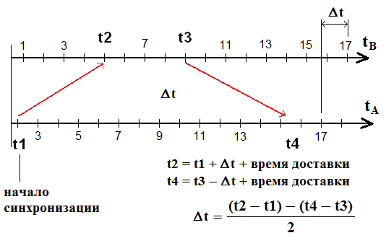

Рис. 1. Принцип измерения разности хода часов

Важно отметить, что формула (1) будет справедлива только в том случае, если время доставки сообщения от устройства A к устройству B будет равно времени обратной доставки от устройства B к устройству A. Для выполнения этого условия необходимо, чтобы время обработки данных и сигналов в приёмопередатчиках (далее будем называть его временем аппаратной задержки передачи данных) было в достаточной степени детерминированным, то есть разброс значений этого времени при передаче/приёме информации в разных сеансах связи при условии фиксированного количества передаваемых данных и идентичности режимов работы не превышал бы допустимой величины. Данное условие является основным требованием к приёмопередатчикам, которое должно выполняться для решения задачи синхронизации времени на разных устройствах и измерения расстояния между ними на основе времени распространения радиосигнала. Кроме этого, время передачи сигнала через среду распространения также должно быть одинаковым в обе стороны.

**Экспериментальное исследование достижимой точности синхронизации времени и измерения расстояния с помощью Wi-Fi-сети**

Для измерения расстояния между двумя узлами беспроводной сети необходимо зафиксировать моменты времени начала излучения и приёма сигналов антеннами приёмопередатчиков этих узлов. Для этого нужно знать время, затрачиваемое на модуляцию и демодуляцию сигналов в модулях приёмопередатчиков и на обработку пересылаемых пакетов данных в соответствии с используемыми протоколами (время аппаратной задержки). Это необходимо в силу того, что доступные на рынке радиочастотные приёмопередатчики не могут регистрировать непосредственно ни моменты передачи и приёма сигналов в/из радиоканала (на радиочастотных входах/выходах), ни даже моменты перехода с физического уровня на канальный и обратно, т.к. не имеют аппаратной поддержки стандарта IEEE 1588 (в отличие от большого количества существующих на рынке Ethernet-контроллеров, имеющих такую поддержку). Поэтому функция регистрации моментов времени передачи и приёма при условии использования существующих на рынке беспроводных приёмопередатчиков (например, модулей Wi-Fi) ложится на контроллеры, управляющие этими приёмопередатчиками. Контроллер, регистрируя момент приёма пакета данных от модуля приёмопередатчика, должен вычесть время, затраченное модулем на обработку принятого радиосигнала и формирование пакета для того, чтобы получить момент прихода радиосигнала на радиочастотный вход приёмопередатчика. Данное время может быть измерено для конкретного модуля приёмопередатчика и конкретного режима его работы экспериментально в лабораторных условиях.

Анализ функциональных возможностей и характеристик доступных на сегодняшний день на рынке модулей широкополосных беспроводных приёмопередатчиков выявил следующие их особенности. Во-первых, многие модули имеют встроенный в них стек протоколов TCP/IP, реализуемый на встроенных процессорах со стандартными типами архитектур (например, ARM). Следствием этого, предположительно, будет являться некоторая недетерминированность времени аппаратной задержки приёма/передачи данных. В списках технических характеристик таких устройств степень разброса задержек обработки данных не приводится, поэтому данное предположение требует экспериментальной проверки. Случайность времени аппаратной задержки приёма/передачи данных приведёт к снижению точности синхронизации времени и измерения расстояния.

Вторая особенность многих беспроводных модулей состоит в низкой скорости обмена данными с управляющим устройством, несмотря на высокую скорость передачи в радиоканале. Низкая скорость обмена данными с управляющим устройством приведёт к большой погрешности определения моментов начала приёма/передачи данных, а следовательно, и к большой погрешности синхронизации времени и измерения расстояний.

В результате анализа функциональных возможностей и технических характеристик доступных в настоящее время на рынке модулей беспроводных приёмопередатчиков для разработки системы синхронизации времени, локального позиционирования и передачи данных был выбран Wi-Fi-приёмопередатчик CC3100 производства Texas Instruments [8], минимизирующий негативные проявления указанных выше особенностей.

Приёмопередатчик СС3100 работает в диапазоне частот 2,4 ГГц и включает в себя физический и MAC-уровни Wi-Fi-технологии в соответствии со стандартами IEEE 802.11 b/g/n, а также ARM-процессор, на котором реализован TCP/IP стек и алгоритмы шифрования. Данный чип при необходимости позволяет работать в упрощённом режиме без использования протоколов транспортного и сетевого уровней (TCP/IP) и даже формировать пакеты без использования заголовков физического и MAC-уровня, позволяя пользователю выбирать частотный канал, скорость передачи и мощность сигнала. Такой режим использования CC3100 должен позволить минимизировать разброс задержек, которые предположительно могут возникнуть при передаче информации через трансивер, работающий в обычном режиме с использованием сетевых протоколов верхних уровней.

Связь CC3100 с host-устройством (управляющий контроллер) происходит по последовательному синхронному интерфейсу SPI с максимальной скоростью 20 Мбит/с. Чип имеет встроенный генератор с частотой 40 МГц и отдельный цифровой вывод с сигналом HOST_INTR для генерации прерывания в управляющем контроллере. Появлением логической единицы на этом выводе CC3100 сообщает host-устройству о готовности передать принятые из эфира данные через SPI-интерфейс.

Сигнал HOST_INTR можно использовать для генерации меток времени при приёме и отправке пакетов данных. При этом точность измерения моментов времени будет определяться максимально возможной частотой переключения этого сигнала. Логично предположить, что управляющая логика вывода HOST_INTR может переключаться с той же максимальной частотой, что и частота тактового сигнала SPI-интерфейса. В этом случае максимальная погрешность фиксации моментов времени прихода и отправки пакетов составит 1/(20 МГц) = 50 наносекунд, а погрешность определения расстояния между узлами сети (без учёта других источников погрешностей) будет равна 50 нс ⋅ 3⋅108 м/с = 15 метров.

Для определения степени непостоянства времени аппаратной задержки в приёмопередатчиках CC3100 были проведены многократные последовательные измерения интервала времени между выдачей команды посылки данных в передатчике и моментом появления фронта сигнала HOST_INTR в приёмнике (будем называть его временем доставки сообщения), означающего готовность принятых данных. Далее на ПК производилась статистическая обработка измерений. В данном эксперименте приёмопередатчики двух узлов сети соединялись коротким кабелем для имитации нулевого расстояния между ними (при этом время аппаратной задержки будет равно времени доставки сообщения). Приёмопередатчики CC3100 использовались в режиме ручного управления структурой и длиной пакетов данных, мощностью сигнала, скоростью передачи данных. При передаче данных не были задействованы сетевые протоколы верхних уровней (UDP, TCP, IP), длина пакетов данных составляла 20 байт. Полученные результаты для приёмопередатчиков CC3100 приведены на рис. 2.

По результатам статистической обработки данных, представленных на рис. 2, среднее время аппаратной задержки в цикле передача-приём (время доставки данных) составляет 725 мкс, а среднеквадратичное отклонение данной задержки – около 13,5 мкс. При этом на графиках значений аппаратных задержек видны периодические большие отклонения от среднего значения (выбросы). Причинами данных выбросов, как и вообще непостоянства времени доставки данных, предположительно являются, во-первых, как было отмечено выше, непостоянство времени обработки данных встроенным в чип процессором, во-вторых, метод доступа к каналу передачи CSMA/CA [9], применяемый в технологии Wi-Fi. Метод доступа CSMA/CA (множественный доступ с контролем несущей и предотвращением коллизий) подразумевает ожидание освобождения канала связи и введение передатчиком случайной временной задержки перед отправкой кадра данных для предотвращения сетевых коллизий в канале. Несмотря на то, что передача данных в эксперименте происходила по кабелю, а не через беспроводной канал, сигналы от других работающих на данной территории станций Wi-Fi могли быть приняты дорожками на печатной плате приёмопередатчика и привести к отсрочке передачи данных. Полученное значение среднеквадратичного отклонения приведёт к погрешности определения расстояния ±4 километра, что вряд ли можно считать приемлемым для практического применения.

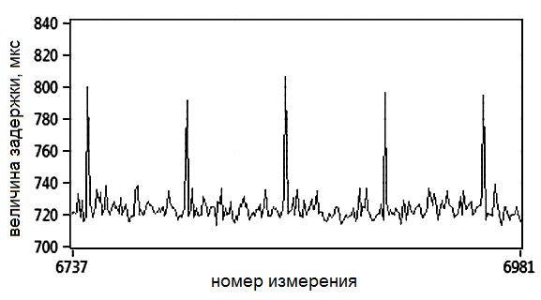

Рис. 2. Фрагмент ряда измеренных значений аппаратной задержки передачи данных для приёмопередатчиков CC3100

Далее была предпринята попытка уменьшения влияния непостоянства аппаратной задержки передачи данных на точность синхронизации и измерения времени распространения сигнала в канале путём последующей статистической обработки ряда последовательно измеренных значений времени доставки сообщений. Из измеренного ряда значений времени доставки отбрасывались те значения, которые превосходят медианное значение ряда. Таким образом, устраняются относительно редкие и высокие выбросы, присутствующие на рис. 2. Получившийся после медианной фильтрации ряд значений разбивался на неперекрывающиеся интервалы (окна) заданной фиксированной длины, в каждом из которых вычислялось статистическое среднее значение времени доставки. Зависимость среднеквадратичного отклонения задержки, вычисленного для полученного таким образом ряда усреднённых на длине окна значений аппаратных задержек, от длины окна усреднения представлена на рис. 3.

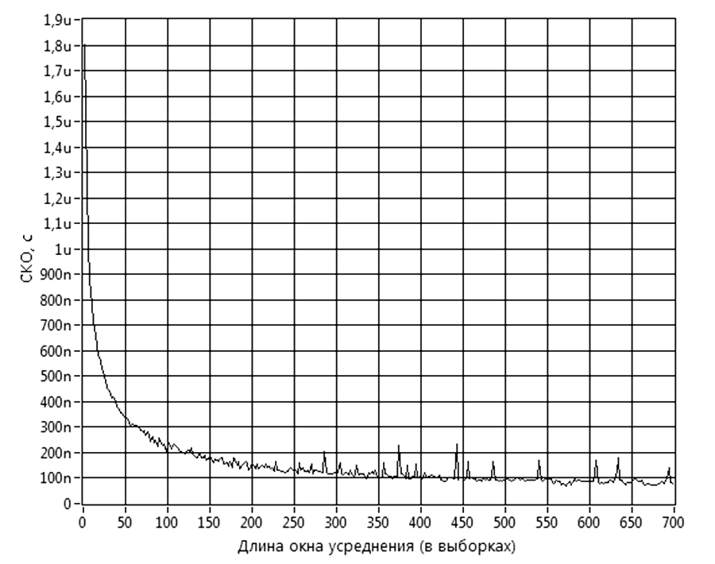

Рис. 3. Зависимость среднеквадратичного отклонения ряда измеренных с использованием медианной фильтрации и усреднения значений аппаратных задержек передачи данных от длины окна усреднения для приёмопередатчиков CC3100

Из данного графика видно, что при усреднении по как минимум 450 выборкам, полученным после медианной фильтрации, значение погрешности измерения аппаратной задержки (либо времени доставки сообщения при ненулевой длине канала связи), вызванной обработкой данных и сигналов в приёмопередатчиках, снижается до 100-200 наносекунд. Такое значение погрешности измерения аппаратной задержки соответствует погрешности определения расстояния между приёмопередатчиками (по задержке сигнала в радиоканале), равной ±30-60 метров. При этом кривая графика на рис. 3 имеет тенденцию дальнейшего снижения с ростом длины окна усреднения.

Для измерения времени распространения радиосигнала между антеннами двух узлов сети необходимо последовательно произвести определённое количество измерений (определяемое выбранной длиной окна усреднения) времени передачи данных от момента их посылки в передатчик до момента выхода из приёмника, произвести медианную фильтрацию, усреднение и из полученного среднего значения вычесть полученное таким же образом, но при нулевом расстоянии между узлами, среднее значение задержки.

Очевидно, что с ростом точности измерения времени распространения сигнала между узлами сети будет расти и время измерения. При этом для задачи измерения расстояния необходимо, чтобы расстояние между двумя узлами сети оставалось практически неизменным на интервале усреднения, а для задачи синхронизации времени это требование должно выполняться только для каждого единичного измерения времени смещения по формуле (1).

Экспериментально было выявлено, что после медианной фильтрации остаётся около 57% измерений (43 % отбрасываются, как превысившие порог), поэтому для фильтрации и усреднения по 450 выборкам необходимо выполнить 450/0,57 ≈ 800 отдельных измерений времени доставки. В среднем время доставки данных, а значит, и время её измерения составляет около 725 мкс, если считать, что машинное время, связанное с подготовкой и обработкой одного измерения много меньше этой величины. Таким образом, для осуществления 800 отдельных измерений потребуется 800*725 мкс ≈ 0,6 с. Время, затрачиваемое вычислителем на медианную фильтрацию и усреднение, при современных вычислительных мощностях микроконтроллеров и сигнальных процессоров, как правило, будет пренебрежимо мало по сравнению с данной величиной.

Теперь исследуем влияние непостоянства аппаратных задержек передачи данных на точность синхронизации системных часов узлов беспроводной сети. Формула (1) выведена в предположении равенства времени доставки сообщений от устройства A к устройству B и обратно (рис. 1) в течение одной процедуры измерения разности хода часов. В случае непостоянства времени доставки данное условие не выполняется. Учтём в формуле (1) непостоянство времени доставки сообщений:

 (2)

где *tд*1,2*= tд*0*+ Δtд*1,2 – времена доставки сообщений от устройства A к устройству B (индекс 1) и от устройства B к устройству A (индекс 2), *tд*0 – среднее время доставки сообщений, одинаковое для направлений от A к B и обратно, *Δtд*1,2 – случайные отклонения от среднего времени доставки для направлений от A к B и обратно, остальные величины определяются также, как в формуле (1). Тогда из (2) получим:

.

В худшем случае Δ*tд*1 = ±*σ*, , где *σ* – среднеквадратичное отклонение времени доставки. Таким образом, максимальная абсолютная статистическая погрешность измерения смещения времени будет равна:

.

Как было отмечено выше, для приёмопередатчика CC3100, работающего в описанных выше условиях и режимах, *σ* ≈ 13,5 мкс. Таким образом, *εΔt*= ±13,5 мкс. Данную погрешность также можно уменьшить путём статистической обработки ряда измеренных значений *Δt* (с помощью медианной фильтрации и усреднения – как было описано выше). То есть для получения величины погрешности измерения смещения времени, равной 100-200 нс, необходимо выполнить медианную фильтрацию и усреднение по 450 отдельным измерениям времени доставки, выполненным по формуле (1). Однако при этом увеличивается длительность процедуры синхронизации, что допустимо только в том случае, если изменение величины *Δt* за время статистической обработки будет существенно меньше погрешности её измерения.

**Заключение**

Основные результаты, полученные при выполнении работы, состоят в следующем.

1. По результатам анализа функциональных возможностей и технических характеристик доступных в настоящее время на рынке модулей беспроводных приёмопередатчиков для разработки системы синхронизации времени, локального позиционирования и передачи данных был выбран Wi-Fi-приёмопередатчик CC3100 производства Texas Instruments, позволяющий минимизировать непостоянство аппаратной задержки передачи данных за счёт возможности работы без использования высокоуровневых протоколов и возможности ручной настройки параметров сигнала.
2. При экспериментальном исследовании потенциально достижимых точностей синхронизации и измерения расстояния с помощью системы связи на основе Wi-Fi-приёмопередатчиков CC3100 было выявлено:
3. при введении алгоритмов фильтрации и усреднения для снижения влияния непостоянства времени доставки данных в беспроводной сети на точность измерений можно достигнуть точности измерения времени распространения сигналов и точности синхронизации ±100-200 наносекунд при времени измерения около 0,6 сек.; это позволит измерить расстояние между двумя узлами беспроводной Wi-Fi-сети с точностью ±30-60 метров; дальнейшее увеличение времени измерения может ещё более снизить данные погрешности;

2) точность синхронизации времени по радиоканалу на узлах беспроводной Wi-Fi-сети без использования алгоритмов фильтрации и усреднения может составить около ±13 мкс.

Полученные результаты показывают возможность практической реализации системы синхронизации, локального позиционирования и передачи данных на базе беспроводной сети, работающей по технологии Wi-Fi. При этом можно получить точность синхронизации времени при наличии усреднения результатов измерений временн*о*го смещения лучшую, чем обеспечивают многие распространённые протоколы синхронизации (например, NTP).

**Список литературы**

1. С. Овчинников. Системы позиционирования и мониторинга. // Технологии и средства связи, №2, 2014.
2. Мощевикин А.П. Локация в беспроводных сетях датчиков стандарта nanoLOC (IEEE 802.15.4a) / А.П. Мощевикин, А.С. Галов, А.С. Волков // Информационные технологии. – 2011. – № 8. – С. 43–47.
3. Wi-Fi Location-Based Services 4.1 Design Guide. Cisco Systems, Inc. Text Part Number: OL-11612-01.
4. Hatami, A. A. Comparative Performance Evaluation of Indoor Geolocation Technologies / A. Hatami, B. Alavi, K. Pahlavan, M. Kanaan //Interdisciplinary Inf. Sciences, vol. 12, no. 2, 2006. pp. 133–146.
5. Бромберг П.В. Теория инерциальных систем навигации. – М.: Наука, 1979.
6. Аверин И.М. Определение местоположения пользователя в Wi-Fi сети /И.М. Аверин, В.Т. Ермолаев, А.Г. Флаксман, В.Ю. Семенов // Вестник Нижегородского университета им. Н.И. Лобачевского. Серия Радиофизика. Нижний Новгород: Изд. ННГУ, 2011 г. №5(3). C. 249-256.
7. IEEE Standard for A Precision Clock Synchronization Protocol for Networked Measurement and Control Systems. The Institute of Electrical and Electronics Engineers, Inc.
8. CC3100 SimpleLink Wi-Fi Network Processor, Internet-of-Things Solution for MCU Applications (Rev. D). Texas Instruments Inc. Literature Number: SWAS031D.
9. И.В. Шахнович. Современные технологии беспроводной связи. – М.: Техносфера, 2006.

**Сведения об авторах**

*Фитасов Евгений Сергеевич –* кандидат технических наук, доцент кафедры радиотехники. Федеральное государственное автономное образовательное учреждение высшего образования Национальный исследовательский Нижегородский государственный университет им. Н.И.Лобачевского (ННГУ) (т. 8-905-661-12-36, E-mail: [fitasoves@mail.ru](mailto:fitasoves@mail.ru)).

*Ивлев Дмитрий Николаевич –* кандидат физико-математических наук, доцент кафедры радиотехники. Федеральное государственное автономное образовательное учреждение высшего образования Национальный исследовательский Нижегородский государственный университет им. Н.И.Лобачевского (ННГУ) (т. 8-906-357-02-35, E-mail: [ivlev@rf.unn.ru](mailto:ivlev@rf.unn.ru)).

*Морозов Никита Сергеевич –* заведующий лабораторией кафедры радиотехники. Федеральное государственное автономное образовательное учреждение высшего образования Национальный исследовательский Нижегородский государственный университет им. Н.И.Лобачевского (ННГУ) (т. 8-904-392-02-51, E-mail: [nsmorozov@rf.unn.ru](mailto:nsmorozov@rf.unn.ru)).

*Савельев Дмитрий Валерьевич –* электроник кафедры радиотехники. Федеральное государственное автономное образовательное учреждение высшего образования Национальный исследовательский Нижегородский государственный университет им. Н.И.Лобачевского (ННГУ) (т. (831) 462-32-73, E-mail: [savelev@inbox.ru](mailto:savelev@inbox.ru)).

**Time synchronization and local positioning system based on wireless networks**

***Fitasov E.S., Ivlev D.N., Morozov N.S., Savelyev D.V.***

**Abstract.** The article considers the possibility of using Wi-Fi wireless technology for time synchronization and relative positioning of network nodes. Features of Wi-Fi technology that prevent high accuracy of synchronization and measurement of distance between nodes of the wireless network are considered, the practically achievable values ​​of synchronization errors and distance measurements errors are experimentally studied using the example of the CC3100 transceiver chip, and methods for reducing these errors are proposed.

**Keywords**: time synchronization, relative positioning, wireless network, Wi-Fi.

**Bibliography**

1. S. Ovchinnikov. Positioning and monitoring systems. // Communication Technologies & Equipment Magazine, №2, 2014.
2. Moschevikin A.P. The location in wireless networks of sensors of the standard nanoLOC (IEEE 802.15.4a) / A.P. Moschevikin, A.S. Galov, A.S. Volkov // Information Technologies, № 8, 2011, pp. 43–47.
3. Wi-Fi Location-Based Services 4.1 Design Guide. Cisco Systems, Inc. Text Part Number: OL-11612-01.
4. Hatami, A. A. Comparative Performance Evaluation of Indoor Geolocation Technologies / A. Hatami, B. Alavi, K. Pahlavan, M. Kanaan //Interdisciplinary Inf. Sciences, vol. 12, no. 2, 2006. pp. 133–146.
5. Bromberg P.V. Theory of inertial navigation systems. – M.: Nauka, 1979.
6. Averin I.M.. Determine the location of a user on a Wi-Fi network /I.M. Averin, V.T.Ermolaev, A.G. Flaksman, V.Yu. Semenov // Vestnik of Lobachevsky University of Nizhni Novgorod. Radiophysics, №5(3), 2011, pp. 249-256.
7. IEEE Standard for A Precision Clock Synchronization Protocol for Networked Measurement and Control Systems. The Institute of Electrical and Electronics Engineers, Inc.
8. CC3100 SimpleLink Wi-Fi Network Processor, Internet-of-Things Solution for MCU Applications (Rev. D). Texas Instruments Inc. Literature Number: SWAS031D.
9. I.V. Shahnovich. Modern wireless technologies. – M.: Tehnosfera, 2006.

**Information about the authors**

*Fitasov Evgeny Sergeyevich* – Candidate of Technical Sciences, Associate Professor of the Department of Radio Engineering, Nizhny Novgorod State University (8-905-661-12-36, E-mail: [fitasoves@mail.ru](mailto:fitasoves@mail.ru))

*Ivlev Dmitry Nikolaevich* – Candidate of of Physical and Mathematical Sciences, Associate Professor of the Department of Radio Engineering, Nizhny Novgorod State University (8-906-357-02-35, E-mail: [ivlev@rf.unn.ru](mailto:ivlev@rf.unn.ru))

*Morozov Nikita Sergeyevich* – Head of the Laboratory of the Department of Radio Engineering, Nizhny Novgorod State University (8-904-392-02-51, E-mail: [nsmorozov@rf.unn.ru](mailto:nsmorozov@rf.unn.ru)).

*Savelev Dmitry Valeryevich* – Candidate of Physical and Mathematical Sciences, Electronics Engineer of the Department of Radio Engineering, Nizhny Novgorod State University ((831) 462-32-73, E-mail: [savelev@inbox.ru](mailto:savelev@inbox.ru)).